Un jardin pour tous Fiche reproductible 1
(fiche d'évaluation)

Nom : _____________________________

Additionner / soustraire  jusqu'à 1 000 | Pas encore | Parfois | Souvent
Utiliser les propriétés de l'addition et de la soustraction
Estimer des sommes et des différences de nombres à plusieurs chiffres
Développer des stratégies mentales efficaces pour résoudre des équations avec des nombres à plusieurs chiffres
Développer le concept de la multiplication
Modéliser des groupements égaux et utiliser le signe x pour représenter les opérations de multiplication
Modéliser et représenter des problèmes de multiplication en faisant des groupements égaux et faire le lien avec l'addition
Compter par bonds et par facteurs
(2, 5, 10) ou de multiples de 10 à partir de tout nombre donné
Compter par bonds et par facteurs de 100 (20, 25, 50) ou de multiples de
10 à partir de tout nombre donné
Points forts :

Points à améliorer :

Activités à faire à la maison et lettre
aux parents / tuteurs Fiche reproductible 2–1

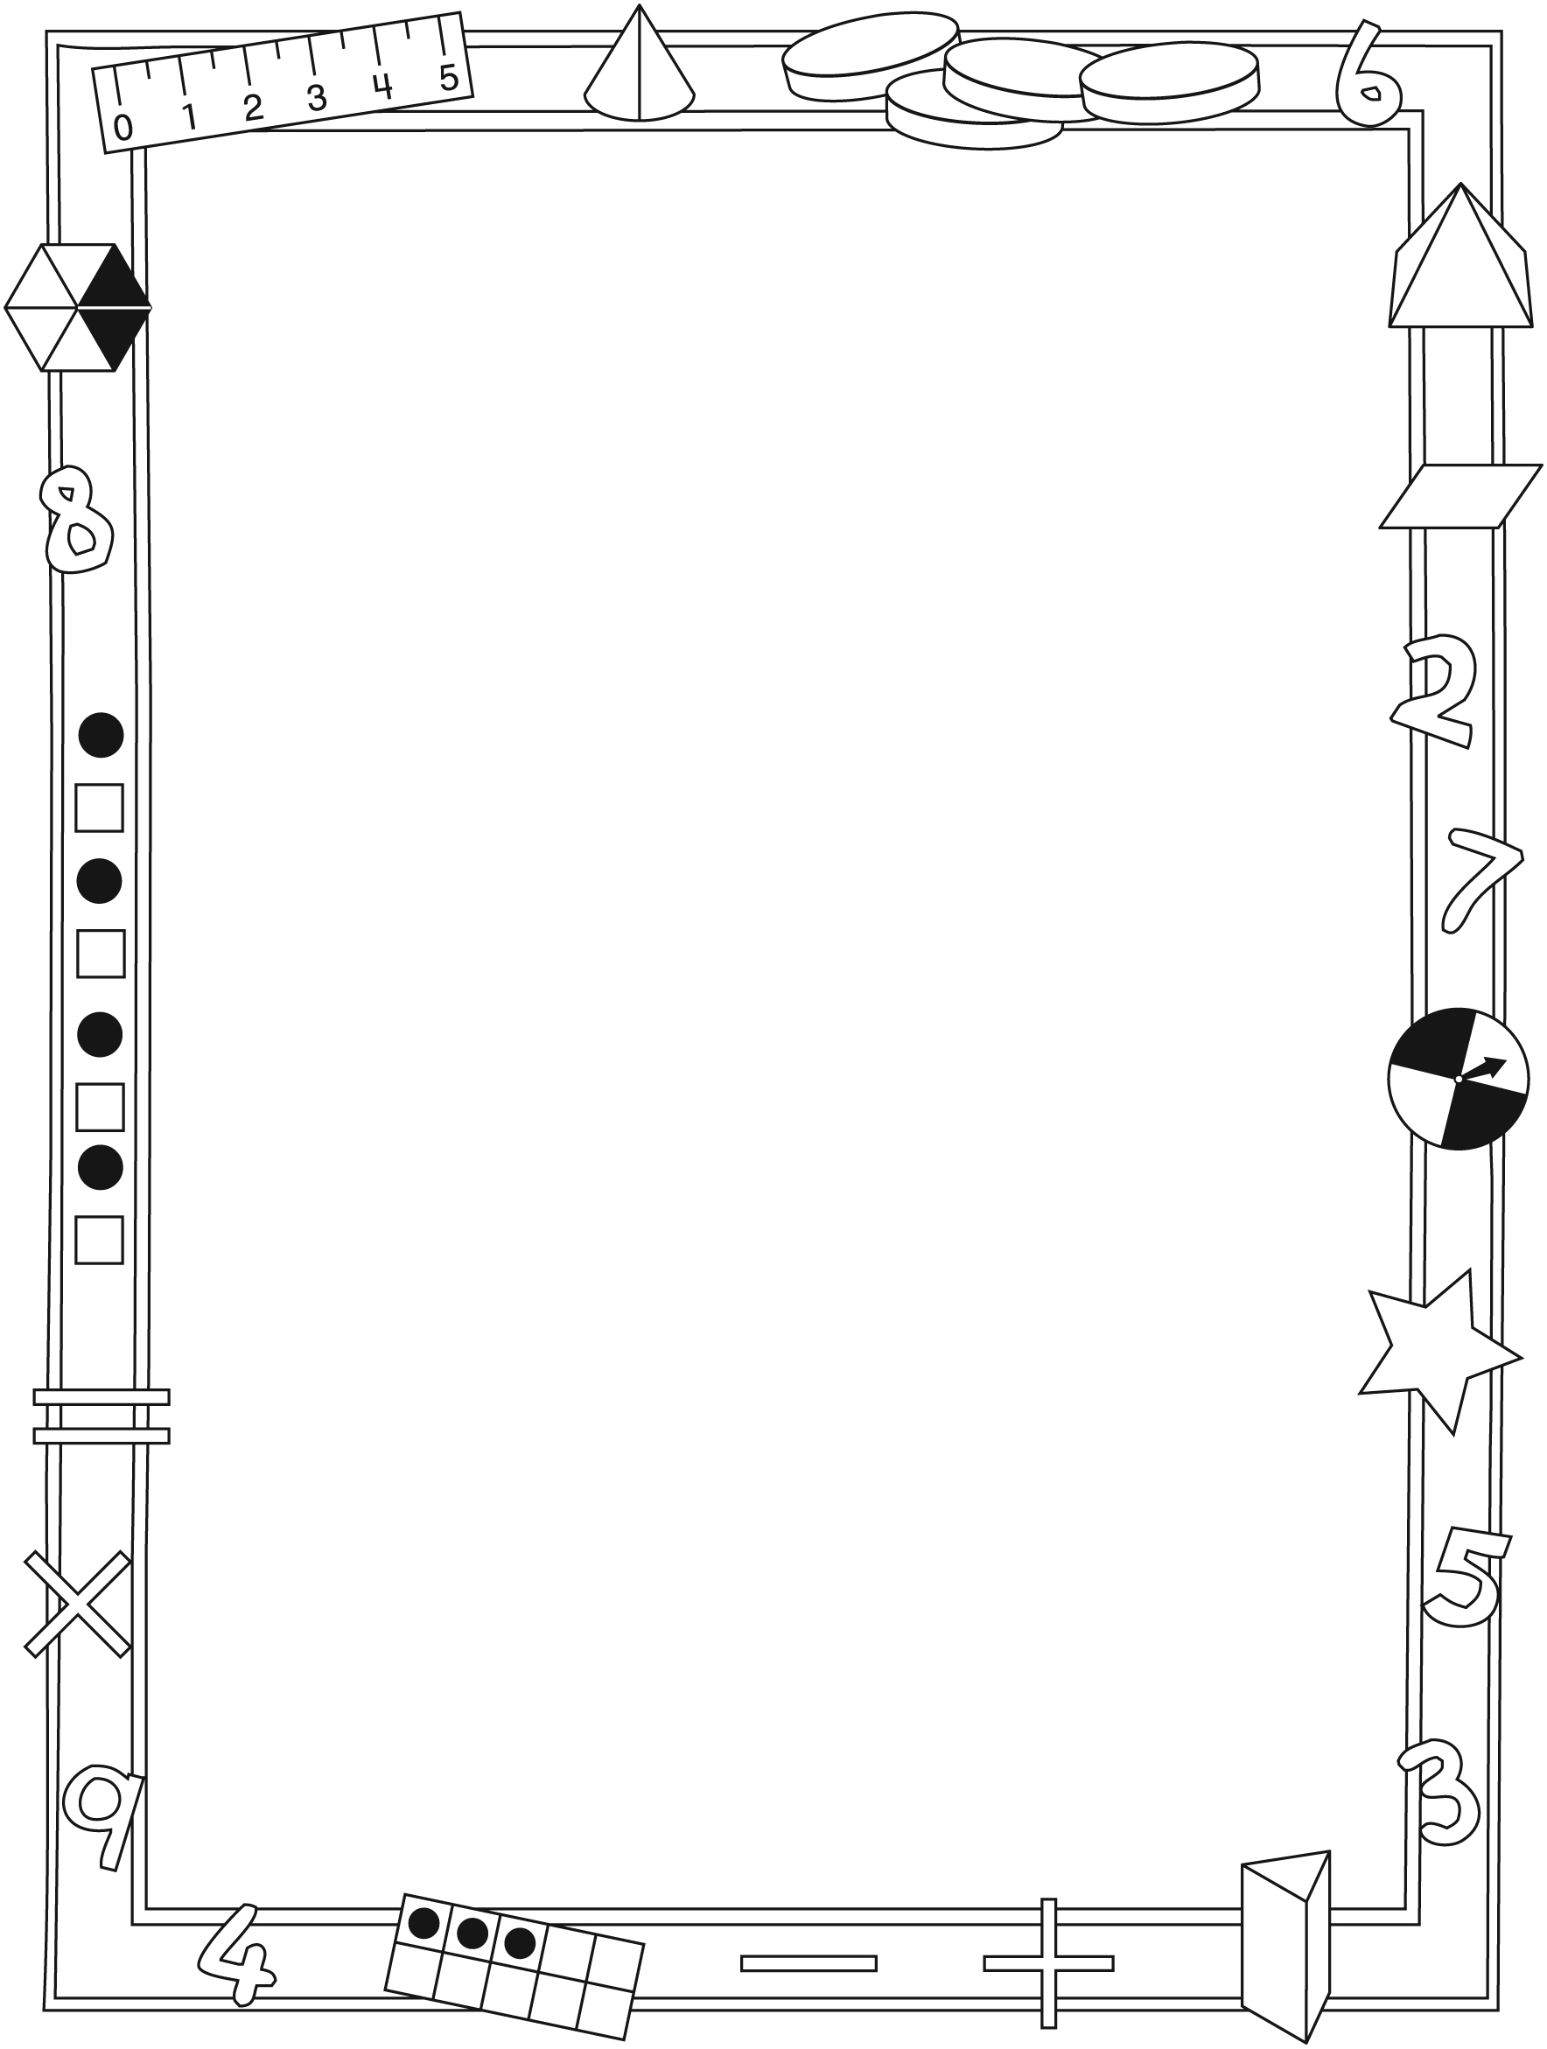

Note à l'enseignant(e)

Vous pouvez envoyer une lettre aux familles pour leur présenter le livret Un jardin pour tous et leur proposer quelques activités à faire à la maison avec leur enfant.

Composez votre lettre à l'aide de ce modèle et choisissez
une ou deux activités proposées sur la Fiche 2-1 (l'activité en ligne) ou sur la Fiche 2-2. Il suffit de supprimer ces directives et de faire un copier-coller des activités choisies. Vous pouvez adapter ces activités en fonction de votre situation.

Vous aimeriez peut-être diriger les familles à notre site web http://www.pearsoncanada.ca/mlb/36GS-FR pour essayer de faire une activité interactive. Au besoin, il existe des notes pour les parents / enseignants pour l'activité, qui sont disponibles en anglais.

Activity Page 1
Math Focus: Develop the concept of multiplication
- Ask children what number each group represents.
- Prompt children to go to the next page.

Activity Page 2
- Ask children how many rods they see and what number
is being modelled.
- Ask children to drag more of the same rods onto the workspace to show 4 times as many rods.
- Ask them what number the group of rods represents.

Activités à faire à la maison et lettre
aux parents / tuteurs Fiche reproductible 2–2

Chers parents / tuteurs,

Dans notre étude du livret Un jardin pour tous, nous avons mis l'accent sur ces compétences en mathématiques : additionner / soustraire jusqu'à 1 000 et développer le concept de la multiplication. Nous vous suggérons ces activités
à effectuer à la maison avec votre enfant.
– – – – – – – – – – – – – – – – – – – – – – – – – – – – – – – – – – – – – – – – – –
Lire l'histoire : En lisant ce livret, encouragez votre enfant à calculer le nombre de graines qui sont semées. Suggérez-lui de compter et de comparer le nombre de graines semées et de légumes récoltés. Après la lecture, amusez-vous ensemble à trouver la différence entre des nombres. Dites, par exemple : Il faut environ 30 minutes pour souper et seulement 10 minutes pour déjeuner. Combien de minutes de plus faut-il pour souper ?
– – – – – – – – – – – – – – – – – – – – – – – – – – – – – – – – – – – – – – – – – –
Jeu de multiplication : Écrivez sur une feuille de papier les nombres 2, 3, 4, 5, 6, 8, 9, 10, 12, 15 et 18. Prenez ensuite un dé. Lancez le dé chacun votre tour, multipliez le chiffre indiqué par 2 ou 3 et rayez le nombre obtenu sur la liste. Voyez qui sera le premier à rayer tous les nombres de la liste ou collaborez ensemble pour les rayer le plus vite possible.
– – – – – – – – – – – – – – – – – – – – – – – – – – – – – – – – – – – – – – – – – –
Faites votre propre jardin : Sortez dehors avec votre enfant et explorez les environs (cela peut inclure les parcs ou la cour d'école). Faites ensemble un
plan de jardin en choisissant les graines à semer qui conviennent à votre
milieu. Encouragez votre enfant à organiser le jardin en formant des rangs
et demandez-lui combien de graines il ou elle aimerait semer dans chaque
rang et quel serait le nombre total de plants dans ce jardin.
– – – – – – – – – – – – – – – – – – – – – – – – – – – – – – – – – – – – – – – – – –
Sincèrement,

___________________________

Connecting Home and School Fiche reproductible 2–3

Dear Family:

We have been working on Planting Seeds, which focuses on adding and subtracting to 1000 and developing the concept of multiplication. Try this activity at home with your child.

– – – – – – – – – – – – – – – – – – – – – – – – – – – – – – – – – – – – – – – – – –

Reading the Story: As you read the story, encourage your child to follow along as the seeds are planted. Your child can count and compare the number planted and the number harvested. After reading, engage your child in finding the difference between numbers in their daily lives. For example: It takes
30 minutes to eat dinner and only 10 minutes to eat breakfast. How much longer does it take to eat dinner?

– – – – – – – – – – – – – – – – – – – – – – – – – – – – – – – – – – – – – – – – – –

Multiplication Race: Write out the numbers 2, 3, 4, 5, 6, 8, 9, 10, 12, 15, and 18 on a piece of paper. Then play using a number cube. After rolling, multiply the number by 2 or 3 and cross off the appropriate number from the list. Players can compete to see who crosses off all the numbers first or they can work together to cross the numbers off.

– – – – – – – – – – – – – – – – – – – – – – – – – – – – – – – – – – – – – – – – – –

Design Your Own Garden: With your child, explore your outdoor space (including nearby parks or the school yard). Together, design a plan for a garden and choose what to plant based on what is most appropriate in your setting. Encourage your child to organize plants into rows. Ask her/him to tally the number of plants in each section and record the total number of plants in the garden.

– – – – – – – – – – – – – – – – – – – – – – – – – – – – – – – – – – – – – – – – – –

Sincerely,

___________________________

Quelle est la Fiche reproductible 3
différence ?
Nom : _____________________________

Mon envergure est de :
L'envergure de mon ou ma partenaire est de :

La différence entre nos envergures est de :

Additionner des Fiche reproductible 4
légumes
Nom : _____________________________

Résous ce problème et explique ton raisonnement en écrivant des mots ou des nombres ou en faisant des dessins.

Les jardiniers ont récolté 135 courgettes et 310 carottes.
Combien de courgettes et de carottes ont-ils récolté en tout ?

Combien d'épis Fiche reproductible 5
de maïs ?
Nom : _____________________________

Il y a ________ plants de maïs et ________ épis sur chaque plant.  __________ x __________ = _______ | Il y a ________ plants de maïs et ________ épis sur chaque plant.  __________ x __________ = _______
Il y a ________ plants de maïs et ________ épis sur chaque plant.  __________ x __________ = _______ | Il y a ________ plants de maïs et ________ épis sur chaque plant.  __________ x __________ = _______
Il y a ________ plants de maïs et ________ épis sur chaque plant.  __________ x __________ = _______ | Il y a ________ plants de maïs et ________ épis sur chaque plant.  __________ x __________ = _______

Mon jardin Fiche reproductible 6
Nom : _____________________________

Fais ton propre jardin. Décris ce que tu as semé en écrivant des mots et des nombres et en faisant des dessins.

J'ai semé __________ rangs de __________________________.
J'ai semé __________ rangs de __________________________.
J'ai semé __________ rangs de __________________________.

Problèmes de Fiche reproductible 7–1
jardinage
– – – – – – – – – – – – – – – – – – – – – – – – – – – – – – – – – – – – – – – – – –
Les jardiniers ont récolté 360 tomates et 400 épis de maïs.
Combien de tomates et d'épis de maïs ont-ils récolté en tout ?

– – – – – – – – – – – – – – – – – – – – – – – – – – – – – – – – – – – – – – – – – –
L'année passée, 160 carottes ont germé et 140 carottes ont été récoltées. Quelle est la différence entre le nombre de carottes qui ont germé et le nombre de carottes récoltées ?

Problèmes de Fiche reproductible 7–2
jardinage
– – – – – – – – – – – – – – – – – – – – – – – – – – – – – – – – – – – – – – – – – –
L'année passée, les jardiniers ont récolté 54 courgettes. Combien de courgettes auraient-ils récolté s'ils en avaient eu le double ?

– – – – – – – – – – – – – – – – – – – – – – – – – – – – – – – – – – – – – – – – – –
Suppose que les jardiniers font 6 rangs de 7 plants de tomates. Combien de plants de tomates cela fait-il en tout ?

